GAINWARD GeForce GTX 1650 D6 Series
- Nowy Mocarz -
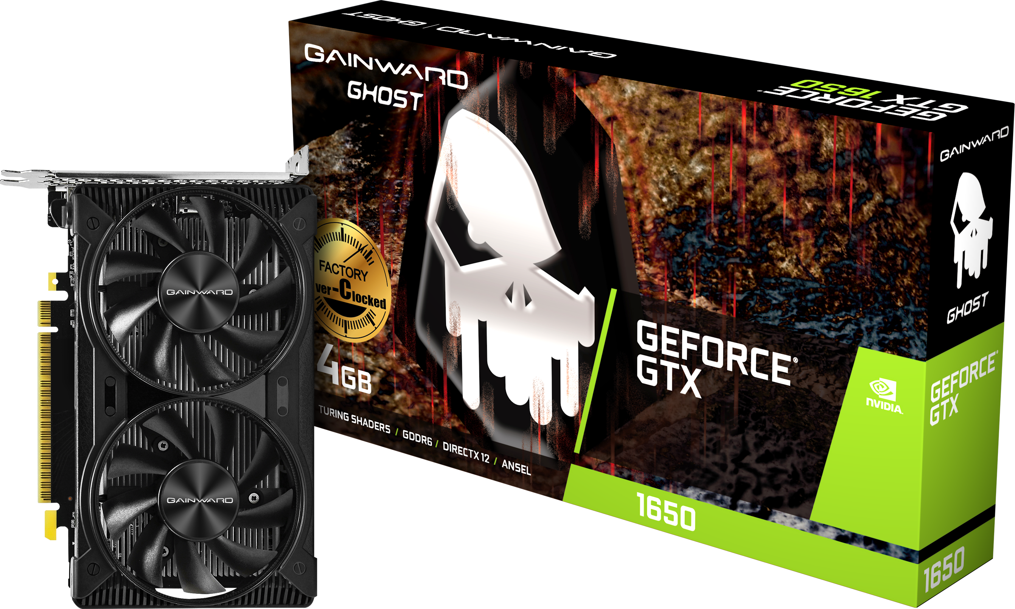
Jako wiodąca marka na rynku kart graficznych kierowanych do entuzjastów, Gainward z dumą prezentuje ulepszoną GeForce GTX 1650 - Gainward GeForce GTX 1650 D6 Ghost. Karta ta wykorzystuje możliwości pamięci GDDR6 połączone z doskonałą wydajnością graficzną wielokrotnie nagradzanej architektury NVIDIA Turing ™. Ta nowa konstrukcja zapewni do 10% wyższą wydajność w grach niż poprzednia - wykorzystująca GDDR5. Jest to możliwe dzięki wyższej przepustowości pamięci GDDR6.

Te niezwykle wydajne karty to atrakcyjna propozycja dla tych, którzy szukają sposobu na dodanie mocy swoim komputerom i osiągnięcie wyższej wydajności w najnowszych grach.
Seria Gainward GeForce GTX 1650 D6 Ghost wyposażona jest w dwuwentylatorowy system chłodzenia, który zapewnia niskie temperatury karty i jednocześnie charakteryzuje się doskonałą kultura pracy, nawet w warunkach znacznego obciążenia. System „ZERO-RPM FAN” oznacza, że karta pracuje w trybie półpasywnym. Wentlatory nie uruchamiają się dopóki temperatura GPU nie wzrośnie powyżej 60 stopni C, przez co karta jest idealnie cicha.
Seria Gainward GeForce GTX 1650 D6 Ghost została zaprojektowana w celu spełnienia wymagań formatu mini-ITX. Dostępne są modele ze standardową częstotliwością taktowania (tryb Boost 1590 MHz) jak i podkręcone (tryb Boost 1725 MHz). Wszystkie mogą zapewnić lepsze wrażenia płynące z elektronicznej rozrywki przez znacznie wydajniejszą obsługę złożonej grafiki współczesnych gier.
GAINWARD GeForce GTX 1650 D6 Ghost Series
Specyfikacja
Nazwa | GAINWARD  GeForce GTX 1650 D6  Ghost OC | GAINWARD  GeForce GTX 1650 D6  Ghost
GPU Chip | NVIDIA® GeForce GTX 1650
CUDA cores | 896
Core Clock (Boost) | 1725 MHz | 1590 MHz
Taktowanie pamięci | 6,000 MHz (12Gbps GDDR6)
Pamięć, szerokość szyny | 4 GB, 128 bits, 192 GB/s
Maksymalne TGP | 75 W
Porty | HDMI (2.0b), DisplayPort (1.4) *2
Chłodzenie | System 2-wentylatorowy, 2-slotowy
External Power Connector | 6-pin
Interfejs | PCI-Express 3.0
Technologies        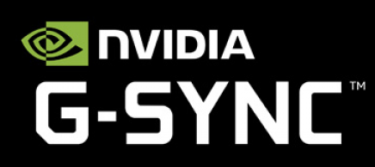 | - Architektura NVIDIA Turing  - Pamięć 12Gbps GDDR6  - Proces technologiczny 12nm FinFET  - NVIDIA GeForce Experience  - Wsparcie Microsoft DirectX 12 API, Vulkan API, OpenGL 4.6  - NVIDIA GPU Boost  - Technologia NVIDIA Ansel  - VR Ready  - PCI Express 3.0  - Mini-ITX form factor
Accessories | - Instrukcja

Ceny
- Gainward GTX 1650 Ghost – 699 PLN
- Gainward GTX 1650 Ghost OC – 719 PLN
Karty powinny być dostepne w sklepach pod koniec kwietnia

O firmie
Firma Gainward została założona w 1984. W 2005 r. połączyła się z firmą Palit. Misją Gainwarda jest produkowanie najbardziej zaawansowanych technicznie kart graficzne i najwyższy poziom zadowolenia klientów. Wysokiej klasy produkty Gainwarda cieszą się doskonałą renomą wśród entuzjastów. Wprowadzone przez Gainwarda określenia “Golden Sample” (GS) i “Golden Sample - Goes Like Hell” (GS-GLH) stały się synonimami, którymi określa się mocno I ekstremalnie podkręcone karty graficzne. Jako jedna z wiodących marek kart graficznych Gainward stale dostarcza najwydajniejsze produkty o doskonałej jakości starając się w ten potwierdzić zaufanie i szacunek klientów jakim obdarzają ją klienci. Główna siedziba firmy znajduje się w Taipei na Taiwanie, fabryki w Shenzhen w Chinach, a oddział europejski ma siedzibę w Niemczech. Ambicją firmy jest dostarczanie swoich produktów na cały świat przy jednoczesnej ścisłej kooperacji z lokalnymi partnerami.

Więcej informacji można znaleźć pod adresem http://www.gainward.com

